Thema: Berufe und Arbeitsbereiche
Zum Abschluss der ersten Unterrichtsstunde werden drei Übungen (via LearningApps.org) für die Kinder bereitgestellt.

Übung 1: Lückentext Arbeitsbereiche
Aufgabe: Fülle die Lücken im Text mit den richtigen Wörtern aus!
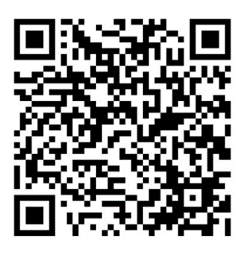
Link: https://learningapps.org/watch?v=p7aq4g5e221
QR-Code:

Der Lückentext beinhaltet folgende Aussagen:
Dienstleistung ist ein Wort aus der Wirtschaft. Menschen arbeiten für andere Menschen und erfüllen diesen [Wünsche]. Dafür bekommen sie [Geld]. Menschen die Dienstleistungen anbieten nennt man [Dienstleister]. Dienstleistungsberufe können sehr unterschiedlich sein: So repariert ein Mechaniker einer Autowerkstatt ein Auto, eine Kindergärtnerin betreut eine Gruppe von [Kindern] und eine Informatikerin kümmert sich um die [Computer].
Beim Handel hingegen [tauschen] die Menschen Waren untereinander aus. Früher haben sie eine Ware direkt gegen eine andere getauscht, das war der [Tauschhandel]. Heutzutage bezahlt man eine Ware meist mit [Geld]. Ein Teil des Handels ist der [Großhandel]: Großhändler handeln mit einer Ware, von der sie [viel] verkaufen. Beispielsweise handelt ein Unternehmen mit Äpfeln. Die Einzelhändler kaufen dann einige Äpfel beim Großhandelsunternehmen. Einzelhändler sind die Geschäfte und Läden, die etwas an normale [Kunden] verkaufen. Solche Kunden kaufen Waren für sich selbst und für ihren Haushalt. Ein Kunde kauft sich zum Beispiel einen Apfel. Um die Waren in die Unternehmen und in die Läden zu bekommen, müssen sie transportiert werden. [Transport] nennt man es, wenn man Waren oder Personen von einem [Ort] zum anderen bringt. Das macht man mit Autos, Schiffen, Zügen oder anderen Gefährten.
Die Produktion ist ein [großer] Bereich in Unternehmen. Sie umfasst die [Herstellung] von Sachgütern. Zur Herstellung dieser Sachgüter werden verschiedene Faktoren kombiniert. Die [Arbeitskraft], Betriebsmittel wie bspw. Maschinen oder [Werkzeuge] und [Rohstoffe]. Diese Rohstoffe müssen zunächst aber auch produziert werden.
Stellt euch vor ihr kauft einen Tisch, dann ist der Tisch produziert worden. Dies ging aber nur, da die Firma zuvor die Produkte Holz, Klebstoff und Schrauben gekauft hat. Produziert werden also nicht nur fertige Erzeugnisse, sondern auch Rohstoffe und Materialien zur Weiterverarbeitung.
- Die Kinder können ihre Antwort über ein Textfeld eingeben. Dabei ist auf die korrekte Schreibweise zu achten. Ihre Lösung können sie eigenständig überprüfen („Lösung prüfen“).

Übung 2: Zuordnung Berufe
Aufgabe: Ordne die Berufe den richtigen Arbeitsbereichen zu!
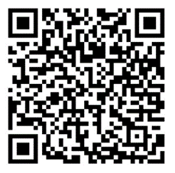
Link: https://learningapps.org/watch?v=pbqx6m7k521
QR-Code:

Die vorgegebenen Berufe müssen den Arbeitsbereichen „Dienstleistungen“, „Arbeit und Produktion“ sowie „Handel und Transport“ wie folgt zugeordnet werden:
Dienstleistungen:
- Notarzt/Notärztin
- Briefträger/Briefträgerin
- Automechaniker/Automechanikerin
- Feuerwehrmann/Feuerwehrfrau
Herstellung und Produktion:
- Bäcker/Bäckerin
- Bauarbeiter/Bauarbeiterin
- Koch/Köchin
- Florist/Floristin
Handel und Transport:
- Blumenlieferant/Blumenlieferantin
- Busfahrer/Busfahrerin
- LKW-Fahrer/LKW-Fahrerin
- Verkäufer/Verkäuferin
- Die Zuordnungsaufgabe wird per „Drag and Drop“ gelöst. Ihre Lösung können die Kinder eigenständig überprüfen („Lösung prüfen“).

Übung 3 (Zusatzaufgabe): Wortgitter Berufe
Aufgabe: Finde alle Berufe im Wortgitter!
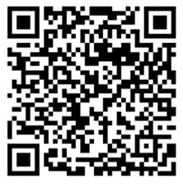
Link: https://learningapps.org/watch?v=p4ejcj52t21
QR-Code:

In dem Wortgitter verstecken sich Berufe, die waagerecht, senkrecht oder diagonal vorkommen können. Folgende Wörter sollen gefunden werden:
- Köchin
- Verkäufer
- Notärztin
- LKW-Fahrerin
- Mechanikerin
- Bäckerin
- Lieferant
- Bauarbeiter
- Florist
- Briefträger
- Gefundene Wörter können direkt im Wortgitter markiert werden. Sie werden dann automatisch kontrolliert und (falls sie korrekt sind) in grün unterlegt sowie der Lösungsliste hinzugefügt.

